**Справка**

**по спортивной развлекательной игре «Веселые старты»**

**в МКОУ «Халимбекаульская СОШ им. Героя России Аскерова А.М.»**

**на 1 квартал 2017-2018 учебного года.**

|  |  |  |  |  |  |  |  |
| --- | --- | --- | --- | --- | --- | --- | --- |
| **№** | **Мероприятие** | **класс** | **сроки** | **К-во уч-ся** | **Ответст.** | **Приглаш.** | **Ожидаемый**  **результат** |
| **1** | Спортивно-развлекательная игра **«Веселые старты».** | 5-6 | 17/01.18 22/02.18 | 60 | Кл/рук |  | Формирование у уч-ся представлений о том, что здоровье главная ценность человеческой жизни. |

**17/01.2018 года**среди учащихся 5х классов классными руководителями Залибековой А.С., Меджидовой А.А. и Хочаевой З.З. с помощью учителя физкультуры Мусаева Х.З. была организована и проведена спортивно-развлекательная игра **«Веселые старты».** Места были распределены следующим образом:

**1место – 5 «А» кл/рук. Залибекова А.С.**

**2место – 5 «Б» кл/рук. Меджидова А.А.**

**3место –5 «В» кл/рук. Хочаева З.З.**

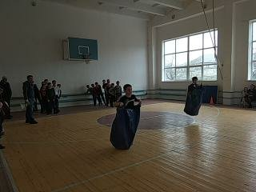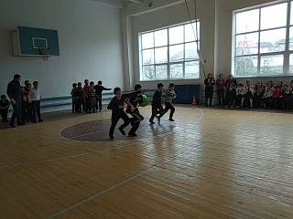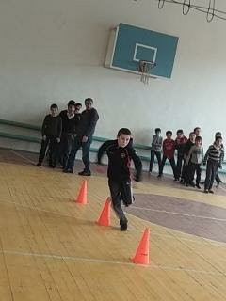

**22/01.2018 года**среди учащихся 6х классов классными руководителями Ибрагимовой Б.В., Меджидовой З.И. и Умаровой С.Ш. с помощью учителя физкультуры Мусаева Х.З. была организована и проведена спортивно – развлекательная игра **«Веселые старты».** Дети получили большое удовольствие в ходе проведения спортивно – развлекательных конкурсов. Места были распределены следующим образом:

**1место** – **6 «Б» кл. классный руководитель Меджидова З.И.**

**2место – 6 «В» кл. классный руководитель Умарова С.Ш**

**3место –6 «А» кл. классный руководитель Ибрагимова Б.В.**

